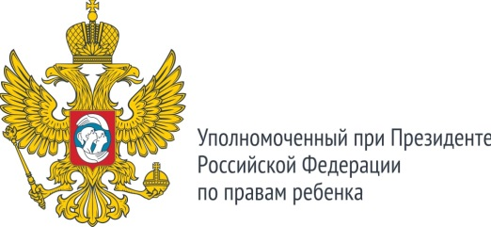

**Уважаемые коллеги!**

**Направляем Вам график и ссылку на видео-материалы семинаров,**

**прошедших в феврале 2022 года.**

Для скачивания видео-материалов пройдите по ссылке, ссылка будет активна в течении 5 дней <https://dropmefiles.com/80bLt>

